Découvrez les quartiers historiques de Prešov !

Les quartiers historiques de Prešov sont très intéressant. Il y a des restaurants, des cafés, des épiceries, la cathédrale Saint-Nicolas et la cathédrale Jean-Baptiste.

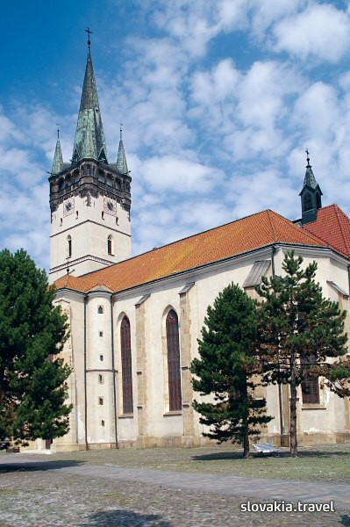
Vous pouvez visiter la cathédrale Saint Nicolas. C ’est historique cathédrale dans la centre de Prešov. Elle est grosse et très belle!

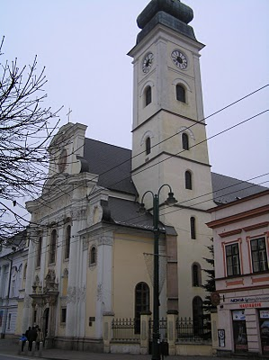
N’oubliez pas de visiter la cathédrale Jean-Baptiste ! Elle est aussi historique. Elle n’est pas grosse comme la cathédrale Saint Nicolas mais elle est très intéressant.

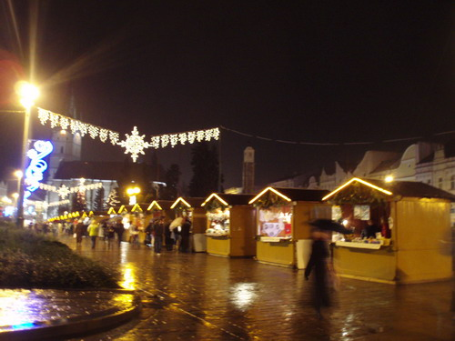
Vous voulez quelque chose traditionnel? Alors goûtez le boisson « Medovina » ! C ‘est le boisson traditionnel quelle vous pouvez acheter dans les marchés de Noël. Ils sont dans la rue Hlavná.

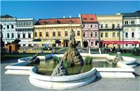
Découvrez la fontaine de Neptune ! Elle est dans la centre de parc. Il y a les statues de animaux et de Neptune. Elle est petit mais trés belle.

N’attendez pas ! Venez visiter le historiques quartiers de Prešov !

